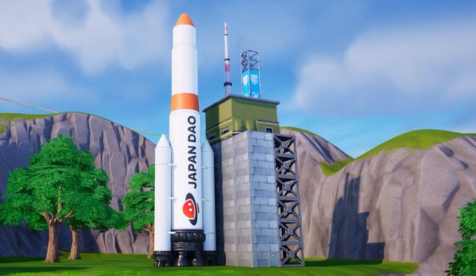

**JAPAN DAO Logolu Roket ve Uzay İstasyonu Yakında Fortnite'ta!**

**Herkese merhaba!**

# JAPAN DAO Logolu Roket ve Uzay İstasyonu Fortnite'ta!

JAPAN DAO'nun logosu yakında Fortnite'ta bir roket ve uzay istasyonunda görünecek!

# Koo'nun Muhteşem Eseri

Bu projenin yaratıcısı, JAPAN DAO'nun yetenekli bir üyesi olan **Koo** ([**@dj_kooooo**](https://twitter.com/dj_kooooo))'dur. Onun olağanüstü becerileri ve yaratıcılığı bu başyapıtı oluşturmak için birleşti ve bu eser birçok oyuncuyu kesinlikle büyüleyecek.

## Koo Hakkında



* 2D ve 3D animasyon üretimi ile Vtuber yapımında yetenekli çok yönlü bir yaratıcı.
* Unreal Engine kullanıyor ve metaverse projelerinde aktif olarak çalışıyor.
* Daha önce Sanal Enoshima ve "Fujisawa Industry Festa 2024" için Fortnite projesi gibi yenilikçi projeler üretti.
* JAPAN DAO'nun Bölgesel Canlandırma Dijital Geliştirme Departmanı'nın yeni başkanı olarak atandı ve gelecekteki başarıları sabırsızlıkla bekleniyor.

# Özet

JAPAN DAO logolu roket ve uzay istasyonu yakında Fortnite'ta kullanıma sunulacak. Bu proje, 2D ve 3D animasyon üretiminde yetenekli olan JAPAN DAO üyesi Koo tarafından oluşturuldu. Unreal Engine tabanlı metaverse projelerindeki deneyiminden yararlanarak Fortnite oyuncularına yeni bir deneyim sunuyor. JAPAN DAO'nun Bölgesel Canlandırma Dijital Geliştirme Departmanı'nın yeni başkanı olarak, Koo'nun gelecekteki adımları büyük bir heyecanla bekleniyor.

# Güncel Kalın

* JAPAN DAO küresel resmi X hesabı: https://x.com/japandaoen
* JAPAN DAO Japonca resmi X hesabı: https://twitter.com/japandaojp
* JAPAN DAO resmi Discord: https://discord.com/invite/japandao